看護病理学講義ノート３ 再生と修復 平成21年 小林正伸

傷害された組織を何らかの新生組織で補修し、あるいはこれを代償しようとする機序を再生・修復といい、こうした変化を進行性病変という。
  - 再生と化生
再生：ある組織の欠損が起こった場合に、残存する同一細胞によって欠損が補充されることをさす。
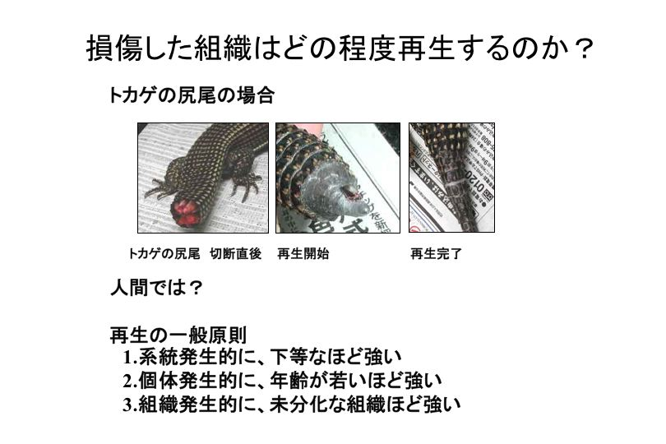
人間ではどの程度再生するのか？
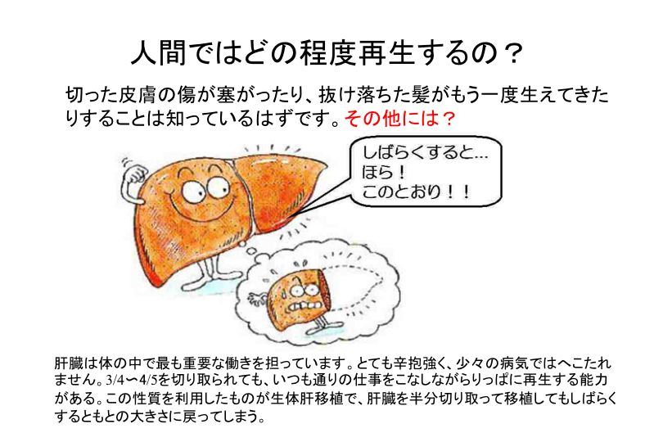
ではなぜ重症肝硬変患者に肝臓を移植しなければ成らないのか？
（再生能力があるのならどうして他人からもらうのか？）

再生しにくい組織：眼のレンズ、中枢神経組織、心筋
（教科書では再生しない組織となっているが、中枢神経や心筋も再生可能であることが最近になってわかってきた）
再生能力の低い組織：骨格筋、平滑筋
再生能力の高い組織：結合組織、血液、表皮、粘膜上皮

再生の分類
（１）生理的再生
皮膚、毛髪、消化管粘膜などは、日常的に細胞が脱落しており、元通りにするために常に再生が起こっている。
毛髪の再生
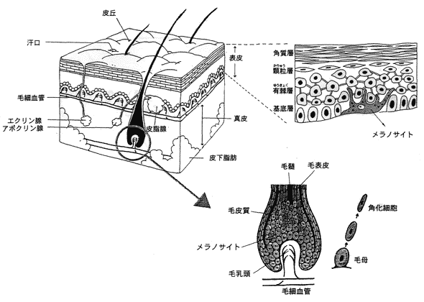
毛髪は皮膚の表層部である表皮が変化してできたものと考えられる。表皮の角質層がいずれ垢となって剥がれていくのに対し、毛髪は角化した細胞が繊維状につながって、どんどん毛が生えてくる。毛が伸びる」というが、実は毛乳頭付近で新しい毛ができるので、以前に作ったものが上の方へ押し出されて生えてくる。 髪の毛は、個人差はあるが、1日約0.4mm、1ヶ月で約1.2cm、1年で約15cmくらい伸びる。 つまり、例えば30cmの長さのある髪の毛先は2年前に作られた毛ということになる。
表皮の再生、血液の再生をスライドで示す。
表皮では？
血液では？

（２）病的状態からの再生
１）完全再生
完全に既存の構造に修復される場合をさすが、生理的再生以外にはほとんどありえない。
２）不完全再生
粘膜下組織より深い胃潰瘍の瘢痕治癒などに代表されるような不完全な形での修復をさす。
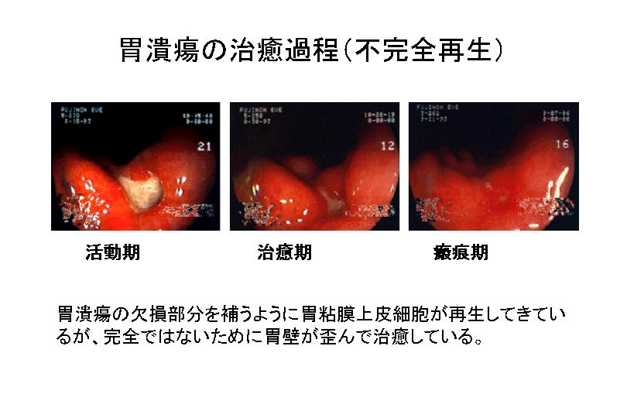
３）過剰再生
骨折後の過剰な骨産生、手術創にそったケロイド形成など
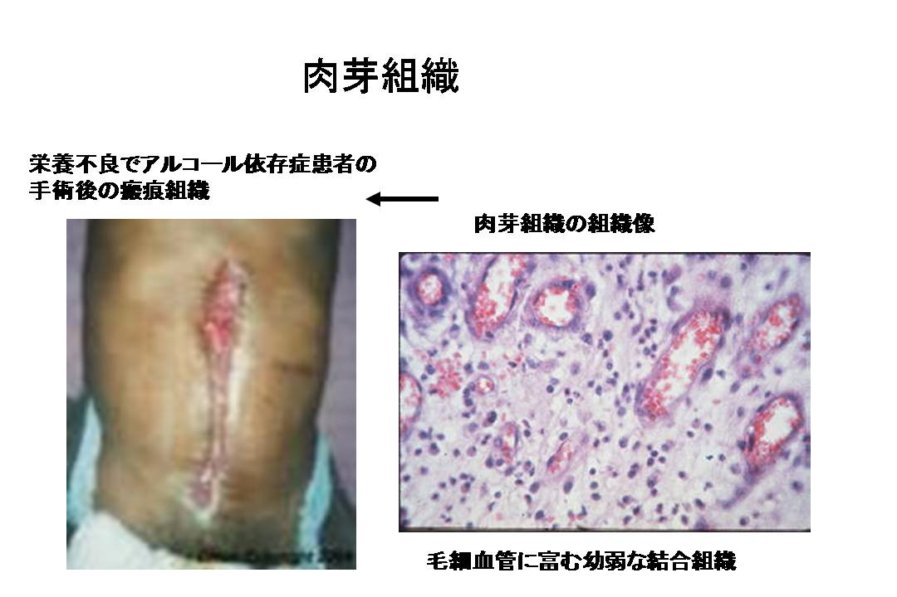
組織ごとの再生能力の違い
①ほとんど再生しない組織・・目のレンズ、中枢神経組織、心筋
脳神経や心筋は再生しないとされていたが、最近再生することがわかってきた。
②再生能力の低い組織・・・・腺上皮、骨格筋、平滑筋
③再生能力の高い組織・・・・結合組織、末梢神経、血液、表皮など
再生医療の可能性
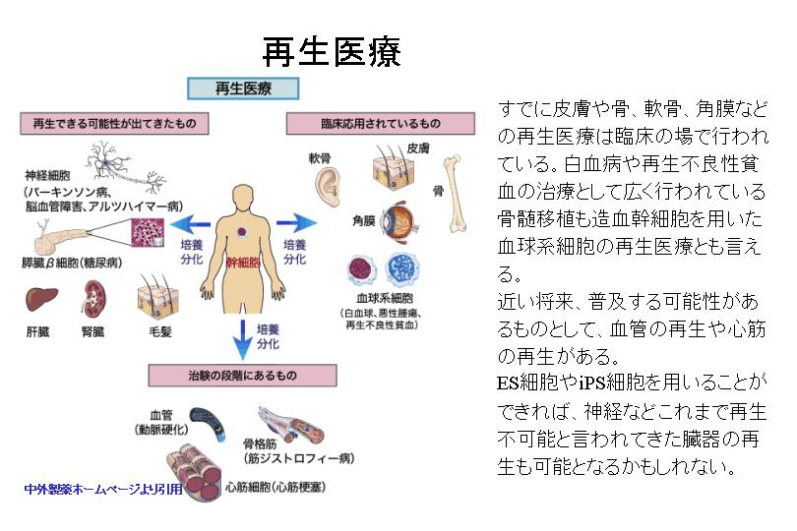
現在どのような治療法が考えられているのか？

化生：分化し終えた組織が形態的・機能的に他の分化した組織の性格を持つようになることをさす。（通常は起こらない現象）
気管支や子宮頚部の扁平上皮化生：これらの臓器での扁平上皮癌のもと
胃の腸上皮化生：慢性胃炎に伴って起こり、前がん病変とも考えられている。（スライド）
皆さんは、胃の成熟した粘膜細胞が腸の粘膜細胞に変化すると思いますか？

３．創傷治癒 (教科書参照)
１次治癒：組織欠損が少なく感染もなく瘢痕もなく治癒する過程
２次治癒：組織欠損が大きく、肉芽組織が形成されて瘢痕を残す。
肉芽組織：創傷治癒の重要な役割を担う。毛細血管と線維芽細胞からなり、これに膠原線維の沈着と遊走細胞の浸潤を伴う。最終的には遊走細胞も消え、繊維が細胞も減少して、膠原線維沈着が進行して瘢痕化。（スライド）
異物処理は以下の５つの方法で行われる。
肉芽組織を伴わないもの
吸収；リンパ管や毛細血管に吸収
貪食：好中球やマクロファージ
融解：線維素などは好中球の酵素によって融解されてから吸収される。
肉芽組織を伴うもの（スライド）
器質化：肉芽組織になり瘢痕化
被包化
肥大と過形成（スライド）
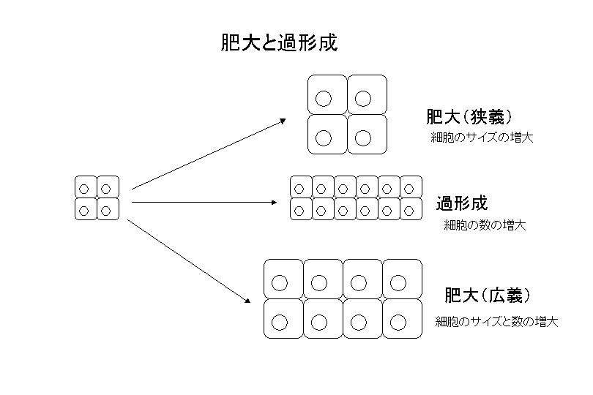
肥大：構成する細胞自体の体積増大によって容積が増すこと。
過形成：細胞数の増加によって容積が増すことをさす。
広義には両者を含めて肥大と呼ぶ。
作業肥大：運動選手の骨格筋と心筋の肥大
代償製肥大：肝左葉切除後の右葉の肥大
ホルモン性肥大：思春期、妊娠時の乳腺の肥大・過形成、高齢者の前立腺肥大症（スライド）
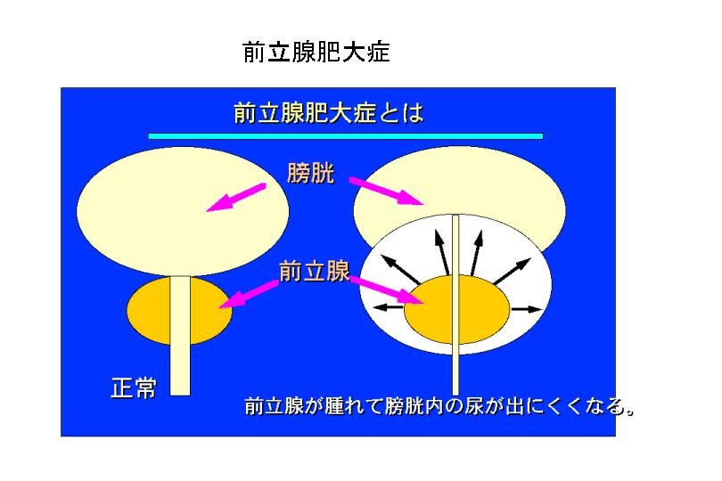
過形成は過剰な増殖を伴う臓器・組織の限局的もしくは全体的な腫大をさすが、肥大や腫瘍性増殖としばしば混同・誤用されている。前立腺肥大症も実は、前立腺の過形成である。
特発性肥大：子宮内膜増生症など
用語の解説
再生：トカゲの尻尾を切っても、やがては尻尾が完全に元通りになる。これを再生と呼んでいる。しかしながら、人ではトカゲのような再生能力はなく、切断された足が元通りになることはない。しかしながら、最近の研究成果によって幹細胞という非常に再生能力の高い細胞が存在することが明確になり、造血幹細胞のような組織ごとに体性幹細胞が存在することもはっきりしてきたことで、組織の再生が可能になることが期待されている。
化生：化生とは、後天的におこる細胞の分化形質の異常である。分化成熟したある細胞が他の分化成熟した細胞の形態に変化することであり、可逆的な変化である。代表的なのは気管支の呼吸線毛上皮は喫煙者の場合は重層扁平上皮に変化するといった現象である。分化の異常であるが、癌化することはないと考えられている。しかし、化生が起こるような状況が続くと異形成が起こりやすくなり、発癌につながる。
しかしながら、体性幹細胞の存在を考慮すると、幹細胞の分化の方向性が環境要因などの外的刺激によって捻じ曲げられた結果と考えられる。
肉芽：英語ではgranulation、創傷の治癒過程で、創面に顆粒状で鮮紅色の肉が盛り上がってくることをさす。肉芽組織などと使われる。
瘢痕：瘢痕（はんこん、英：scar）とは、潰瘍、創傷、梗塞による壊死などによって生じた、様々な器官の組織欠損が、肉芽組織の形成を経て、最終的に緻密な膠原線維や結合織に置き換わる事で修復された状態。瘢痕化して治癒するなどと使われる。
貪食：貪食とは貪るように（むさぼるように）食うこと。好中球やマクロファージなどは体内に侵入してきた異物を発見すると急行、自分の中に細菌、ウイルス、ホコリなど次々と取り込んで貪食処理する。
融解：融解とは融かす（とかす）という字と解体の解を組み合わせた字句であり、酵素などでフィブリン線維などを溶かして吸収することを指す。
前立腺肥大症：前立腺とは膀胱の出口にあって真ん中を尿道がとおり、栗の実の大きさ。精液の一部となる前立腺液を分泌する。前立腺は年とともに本来萎縮して小さくなるが、人によっては増殖して大きくなる。これが前立腺肥大症である。
肉芽腫性炎症：肉芽腫とは炎症の原因物を様々な理由で体外に排出できない場合にそれを組織の中で閉じ込めてしまおうとする働きを指す。具体的にはマクロファージが変化した類上皮細胞（炎症原を取り囲んだ細胞が上皮のように見えるのでこう呼ばれている）と呼ばれる細胞集団の形成のこと。また、肉芽腫は慢性化した炎症で見られるので肉芽腫性炎症は慢性炎症の一型である。
練習問題
１．再生に関して誤った記述はどれか？
１）傷害された組織の欠損を新生組織で補うことを再生という。
２）再生は下等な動物ほど能力が高い。
３）再生は分化した組織ほど能力が高い。
４）再生は成熟する程能力が高いので、老人の方が幼児より高い。
ア．１）と３）
イ．１）と２）
ウ．２）と３）
エ．３）と４）
２．化生に関して誤った記述はどれか？
１）化生とは成熟した細胞が別の細胞の形態に変化することを指す。
２）胃の腸上皮化生は胃がんの前がん病変とも考えられている。
３）気管支の粘膜円柱上皮細胞が扁平上皮細胞に化生することがある。
４）上皮の扁平上皮細胞が粘膜の腺上皮細胞に変化することがある。

３．異物の処理について誤った記述はどれか？
１）肉芽組織を伴うものと伴わないものの2種類がある。
２）好中球やリンパ球によって貪食されるものもある。
３）異物の周囲を肉芽組織が取り囲んで異物をかたづける過程を器質化と呼ぶ。
４）線維組織の膜に包まれたような状態で異物が取り残されることを被包化と呼ぶ。

練習問題の解答
１．正解はエ．３）と４）
再生とは、傷害された組織を新生組織にて補充しようとすることであり、1)は正しい記述である。再生は、トカゲとかみみずとか下等な動物ほど能力が高く、人間やサルなどの高等動物では再生能力は低い。したがって２）は正しい。再生するのは分化した組織より未分化な組織の方が能力が高く、若ければ若いほど能力が高い。したがって３）と４）は誤った記述である。

２．正解は４）
化生とは成熟した細胞が別の細胞の形態に変化することを指す。したがって１）は正しい記述である。胃の腸上皮化生は、慢性胃炎などに認められ、前がん病変と考えられている。したがって２）も正しい記述である。気管支の粘膜円柱上皮細胞が扁平上皮細胞に化生することがあり、これを発生母地として肺の扁平上皮がんが発生する。したがって3)も正しい記述である。化生はあるきまった臓器で認められる現象であり、皮膚の扁平上皮細胞が化生することはない。したがって4)が誤った記述である。

３．正解は２）
異物とは、本来その場所にあってはならないものをいう。生体にとっては外からの侵入者や壊死組織、凝血塊など自分自身に由来するものもある。異物の処理には、肉芽組織を伴うものと伴わないものの2種類がある。したがって1)は正しい記述である。肉芽組織を伴わないものとして好中球や単球／マクロファージなどの貪食細胞による貪食という方法がある。したがって２）は誤った記述である。

問題１．
再生しにくい組織：
再生能力の低い組織：
再生能力の高い組織：
下記の組織は上記のどこにあるべきか？
眼のレンズ、骨格筋、結合組織、血液、平滑筋、中枢神経組織、表皮、粘膜上皮、心筋

問題２．
下記の記述で正しい組み合わせはどれか？
１）再生能力は下等な動物ほど高い。
２）胃の腸上皮化生は胃がんの前がん病変とも考えられている。
３）上皮の扁平上皮細胞が粘膜の腺上皮細胞に変化することがある。
４）線維組織の膜に包まれたような状態で異物が取り残されることを被包化と呼ぶ。
ア．１）と３）
イ．１）と２）と３）
ウ．２）と３）
エ．２）と３）と４）
オ．１）と２）と４）

